φ0 : 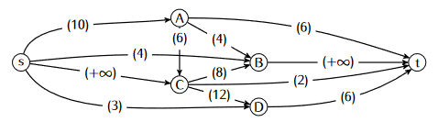

| (s; A) | (s; B) | (s; C ) | (s; D) | (A; B) | (A; C ) | (C ; B) | (C ; D) | (A; t) | (B; t) | (C ; t) | (D; t) |
| --- | --- | --- | --- | --- | --- | --- | --- | --- | --- | --- | --- |
| 5 | 4 | 12 | 3 | 4 | 1 | 8 | 3 | 0 | 16 | 2 | 6 |

Le vecteur φ0 ci-dessous décrit-il un flot compatible avec ce réseau de transport ?

la loi de Kirchhoff (en chaque sommet ce qui entre=ce qui sort). φ0 est réalisable car ∀u; 0 ≤ φ0(u) ≤ capa(u). La valeur du flot est 24.

Calculez un flot maximum sur ce réseau et donnez sa valeur. Vous préciserez les chaînes augmentantes utilisées et la valeur de l’augmentation ainsi que les valeurs successives des flots atteints. Donnez enfin la valeur du flot maximum en justifiant sa maximalité.

1. augmenter de 5 sur la chaîne augmentante (s; A; t) (et sur l’arc (t; s)), on obtient un flot de valeur 29

2. “augmenter”(on doit diminuer quand l’arc est à l’envers) de 1 sur la chaîne (s; C ; A; t) (et sur l’arc (t; s)), on obtient un flot de valeur 30

3. ce n’est plus possible de marquer la sortie, seuls s, C et D peuvent être marqués, le flot est donc maximum

Décrivez une coupe de capacité minimum séparant s et t et donnez sa capacité

Les sommets qui peuvent être marqués à la dernière étape du marquage de Ford-Fulkerson sont s ; C ; D donc la coupe ({s; C ; D}; {A; B; t}) est de capacité minimum, sa capacité est de 30 (somme des capacités des arcs sortant de {s ; C ; D}).

On veut maintenant modéliser le fait que certains nœuds du graphe de transport ont aussi une capacité limitée, C a une capacité limitée à 15.

On remplace C par deux nœuds C1 et C2 : tous les arcs entrants en C sont redirigés vers C1, les sortants vers C2, et on ajoute un arc (C1; C2) de capacité 15.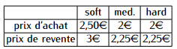

PL:

Il doit acheter au moins 300 balles en tout. Le nombre de balles de type soft doit être au moins le double du nombre de balles des autres types. Il ne peut pas dépenser plus de 1000 euros. Son but est de maximiser son profit.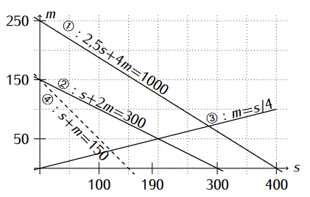

Donnez un programme linéaire modélisant ce problème. On prendra soin de bien

préciser les variables utilisées, et leur signification. (profit = prix de revente - prix d’achat)

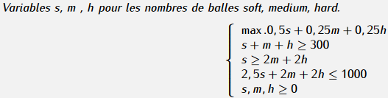

Expliquez à quoi correspondent chacune des 4 droites (sans les axes) sur ce graphique.

Les variables sont maintenant s et m. On doit Maximiser 0,5s + 0,5m, ou encore s + m (droite en pointillés), sous les contraintes s + 2m ≥ 300, s ≥ m/4 , 2,5s + 4m ≤ 1000. Les droites 1 à 3 correspondent au contraintes, 4 à la pente de l’objectif

Exprimez le programme initial (avec le type hard) sous forme standard et donnez le premier tableau correspondant à une résolution de ce programme par l’algorithme du simplex

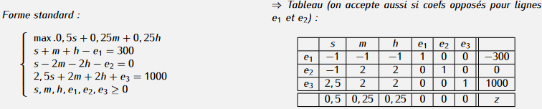

Donnez le programme linéaire dual de ce programme

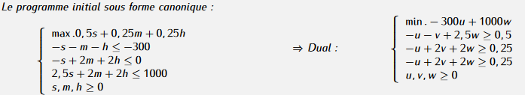

PLNE:

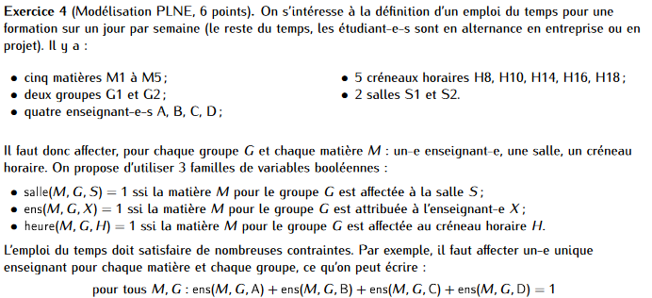

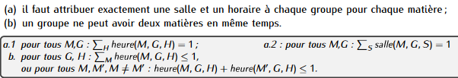

Exprimez sous forme de contraintes linéaires les contraintes particulières suivantes :

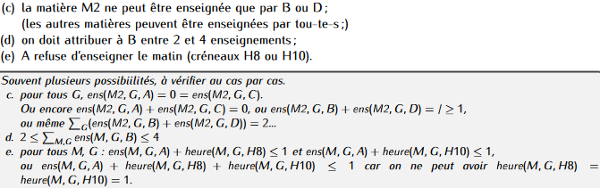

Exprimez l’objectif linéaire correspondant à la pénalité suivante

